Přílohy

Příloha A.
Kopie smlouvy mezi ďáblem a jistým Urbanem Grandierem

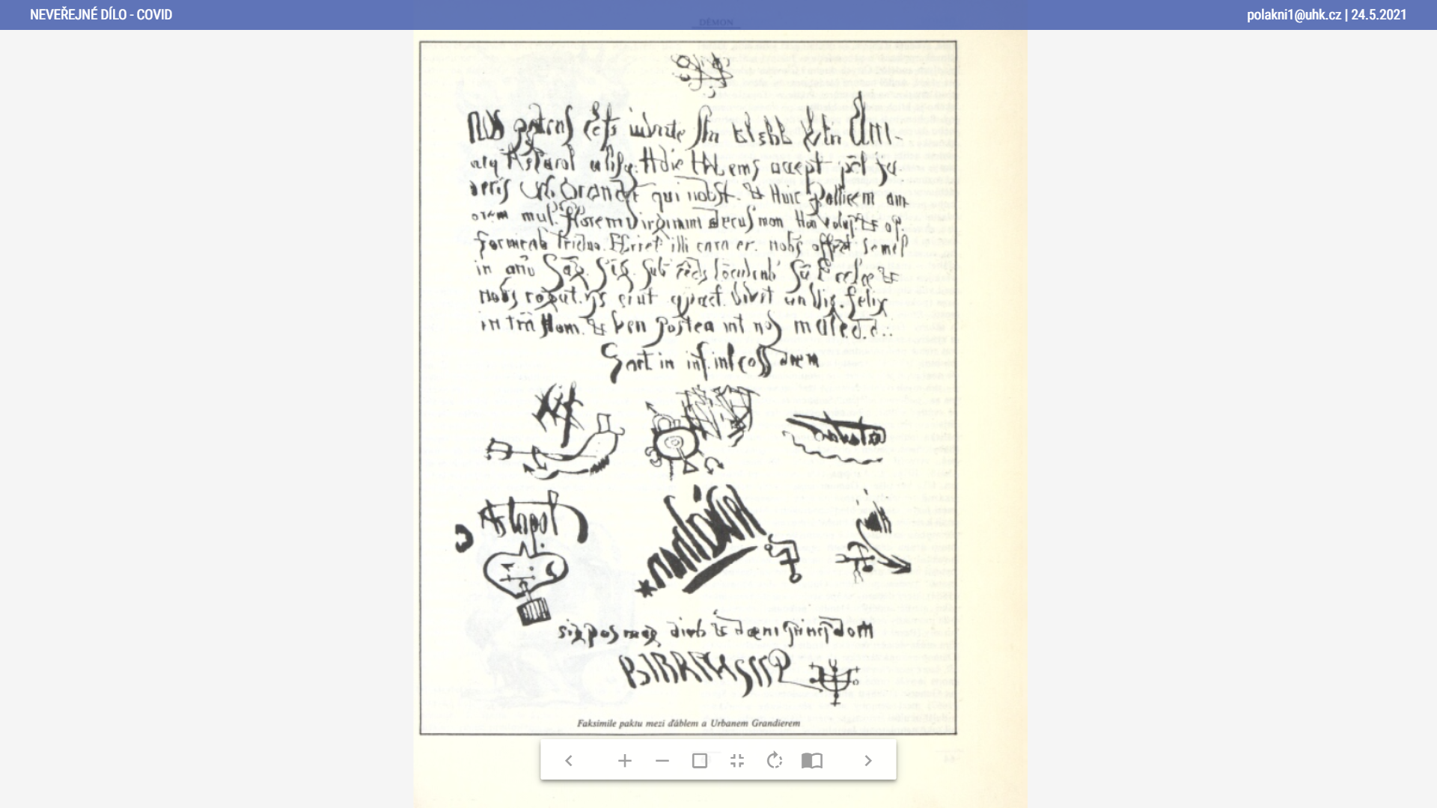

NAKONEČNÝ, Milan. Lexikon magie. Praha: I. Železný, 1993. ISBN 80-237-0090-1., s. 63. Dostupné z: https://ndk.cz/uuid/uuid:97220640-319f-11e7-a77b-001018b5eb5c .

